Lab2: Thêm một fragment động vào một Activity. Bạn thực hiện copy project FragmentExample1 (trong bài Lab1) đổi tên project thành FragmentExample1_challenge. Tại ví dụ này bạn dùng lớp thư viện FragmentTransaction sử dụng các phương thức add, remove và replace để thêm, xóa hoặc thay thế một fragment trong một activity đang hoạt động.

Bước 1: thêm một ViewGroup cho Fragment

Bất cứ lúc nào trong khi Activity của bạn đang chạy, bạn có thể thêm Fragment vào Activity. Để thực hiện bạn cần một ViewGroup trong bố cục như một trình giữ chỗ cho Fragment, chẳng hạn như FrameLayout. Thay đổi phần tử <fragment> thành <FrameLayout> trong main layout. Làm theo các bước sau:

* Mở file activity_main.xml ở chế độ code xml
* Thay thế thẻ <fragment> bằng thẻ <FrameLayout>, thay đổi thuộc tính android:id thành fragment_container, như dưới đây:

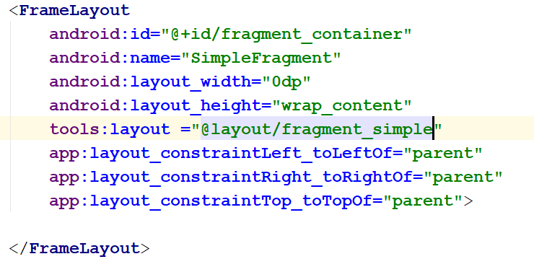

Bước 2: Thêm một nút lệnh mở và đóng Fragment

* Mở file activity_main.xml, thêm vào một nút lệnh Button bên dưới imageView

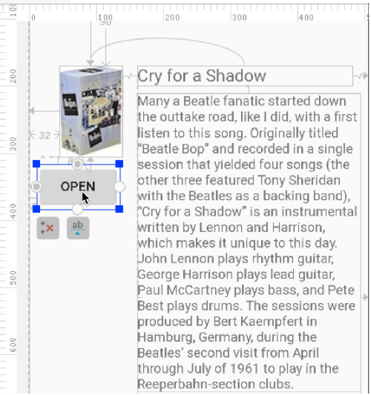

* Mở file MainActivity.java, khai báo và khởi tạo một đối tượng nút lệnh Button và một biến logic kiểm tra xem fragment đã hiển thị hay không như sau:

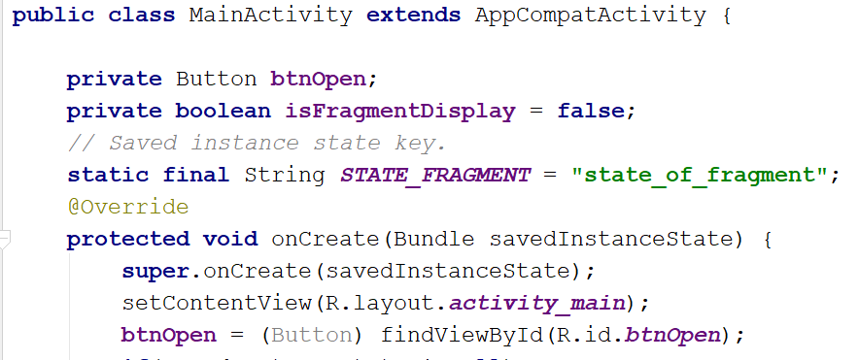

Bước 3: sử dụng lớp FragmentTransaction để quản lý một fragment trong Activity. Bạn thực hiện như sau:

* Mở file SimpleFragment.java, thực hiện ghi đè phương thức newInstance() như sau:

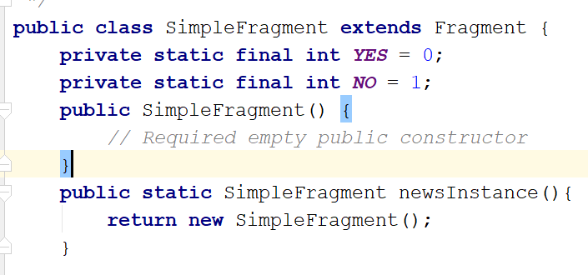

* Mở file *MainActivity.java*, tạo phương thức *displayFragment()* để gọi khởi tạo và mở *SimpleFragment*. Trong phương thức này sử dụng đối tượng *FragmentTransaction* để bắt đầu một hoạt động và thêm *SimpleFragment* vào ViewGroup *fragment_container* được khai báo trong main layout như sau:

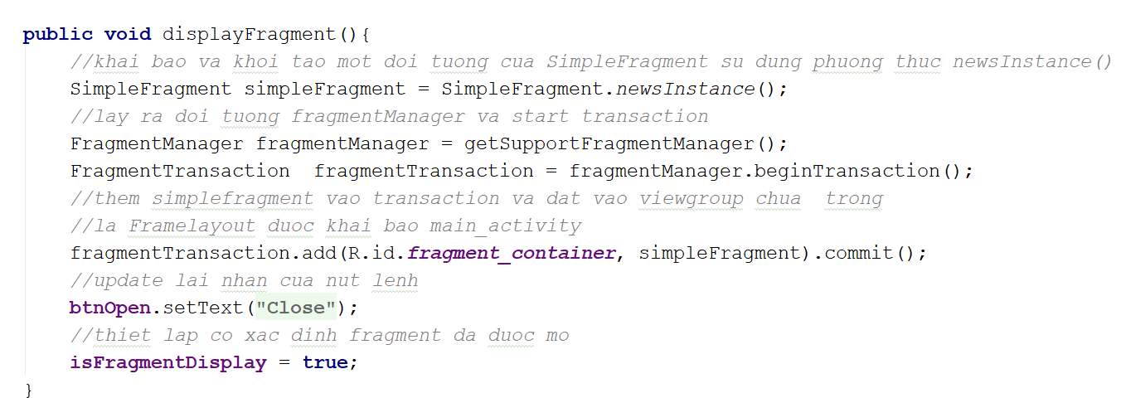

* Thực hiện tạo phương thức closeFragment() để thực hiện việc đóng một fragment đang được mở hay remove một fragment khỏi activity đang hoạt động:

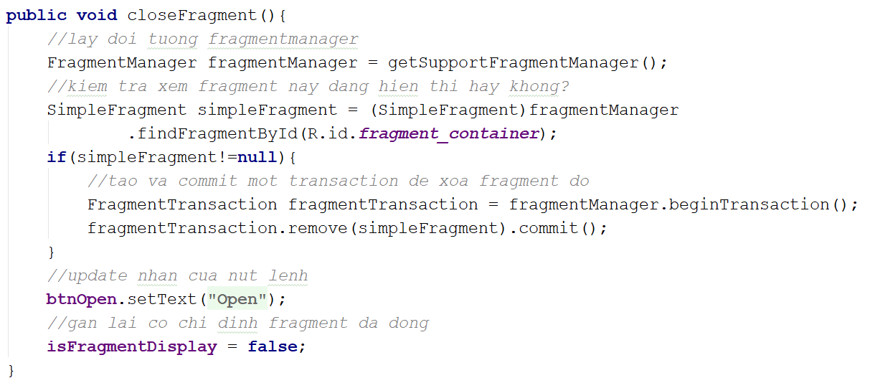

Bước 4: Viết sự kiện onClickListener cho nút lệnh btnOpen.

* Mở file MainActivity.java, tại phương thức onCreate(), thực hiện viết code cho sự kiện onClickListener cho nút btnOpen như sau:

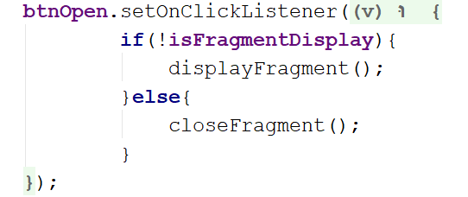

* Để lưu lại trạng thái hiển thị của SimpleFragment, khai báo một khóa hằng cho fragment sử dụng biến bunlde saveInstanceState như sau:



* Thực hiện ghi đè phương thức onSaveInstanceState (Bunlde saveInstanceState) trong file MainActivity.java để thay đổi giá trị khi fragment thay đổi trạng thái:

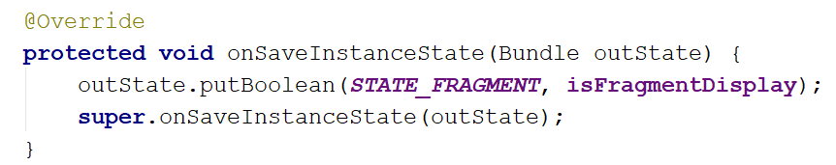

* Quay lại phương thức onCreate() tại file MainActivity.java, thêm vào đoạn code sau:

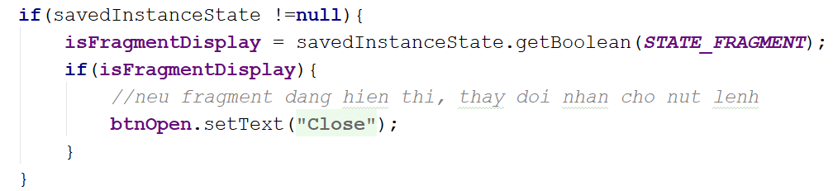

Bước 5: Chạy ứng dụng, output hiển thị như sau:

